МПС РФ

Уральский государственный университет путей сообщения

Кафедра “Вагоны”

КУРСОВОЙ ПРОЕКТ

По дисциплине “Вагоны и контейнеры”

ПРОВЕРИЛ: ВЫПОЛНИЛ:
д. т. н., проф. студент 5 курса
Смольянинов А.В. Вылегжанин Р.Н
Шифр: 99-В-338

Екатеринбург, 2000г
Реферат

В записке стр.25, рис.11, табл.2, использованных источников 3., чертежей 3.

Четырехосная цистерна, котел, колесные пары, база вагона, база тележки, кузов вагона, букса, рама тележки, габарит, скользуны, автосцепка.

В записке содержится предварительное определение линейных размеров цистерны (аналог модели 15-1547, 15-145, 15-150); вписывание вагона в габарит. Описание конструкции вагона с определением материала узлов и деталей. Приведен расчет устойчивости движения колесной пары по рельсовой колее и расчет на прочность котла цистерны от внутреннего давления и вертикальных сил.
Содержание

Введение 4
1 Конструктивная схема вагона и его технико-экономические параметры 5
2 Вписывание вагона в габарит 7
3 Описание конструкции вагона 10
4 Расчет на прочность котла цистерны 15
4.1 Расчет котла от действия внутреннего давления 15
4.2 Расчет на вертикальные нагрузки 16
5 Расчет на прочность оси колесной пары 19
6 Устойчивость колесной пары 22
Библиографический список 25

Введение

Цистерны предназначены для перевозки жидких, газообразных, пылевидных и затвердевающих грузов, которые помещаются в котле, представляющем собой специфическую форму кузова. В зависимости от перевозимых грузов цистерны могут быть разделены на две группы:
- общего назначения, для перевозки широкой номенклатуры нефтепродуктов;
- специальные цистерны, для определенных видов грузов.
Цистерны общего назначения в свою очередь подразделяются на цистерны для перевозки светлых (бензин, и т.п.) и темных (нефть, минеральные масла и т.п.) нефтепродуктов.
Повышенная опасность воспламенения светлых нефтепродуктов обязывает создание полной герметичности как верхней крышки, так и нижнего сливного прибора. В зависимости от вида несущих элементов цистерны разделяют на конструкции, у которых все основные нагрузки, действующие на вагон, воспринимаются рамой, и конструкции, у которых эти нагрузки воспринимаются котлом – безрамные цистерны.
- Конструктивная схема вагона и его технико-экономические параметры

Таблица 1–Основные технические характеристики вагона
Наименование | Значение
Изготовитель | ПО “Ждановтяжмаш”
Грузоподъемность, т | 43
Масса тары вагона, т | 36,8
Объем котла, м³ | 75,5
Скорость конструкционная, км/ч | 120
Габарит | 1-Т
База вагона, мм | 7800
Длина по осям сцепления автосцепок, мм | 12020
Высота от уровня верха головки, мм | 4998
Количество осей | 4
Модель двухосной тележки | 18-100
Внутренний диаметр котла, мм | 3000
Наружная длина котла, мм | 11250
Удельный объем, м³/т | 1,76
Условное рабочее давление в котле, мПа | 0,151
Давление, создаваемое в котле при гидравлическом испытании, мПа | 0,4

Цистерна (аналог модель 15-1519) предназначена для перевозки пропана. Относится к специальным цистернам для перевозки сжиженных газов.
Цистерна (рис.1) состоит из: рамы 1, ходовой части 2, ударно-тяговых приборов 3, тормозного оборудования 4, котла 5, лестницы 6, устройств загрузки и выгрузки 7.
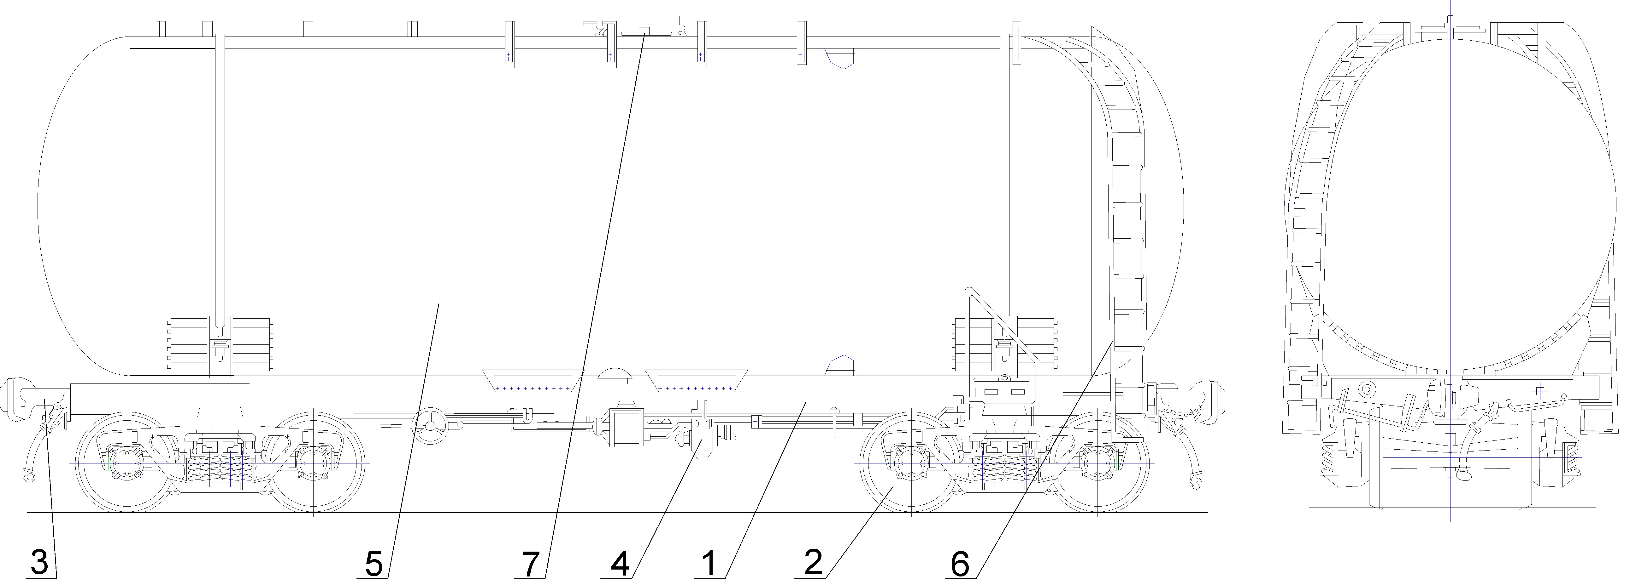

Рисунок 1 –Схема вагона
Для всемерного повышения эффективности общественного производства, роста производительности труда и лучшего использования основных средств важное значение имеют технико-экономические исследования в области вагоностроения и вагонного хозяйства.
От правильности выбора типов и параметров грузовых вагонов зависит рациональное расходование крупных материальных ценностей, производительность труда на железнодорожном транспорте.
При выборе типов вагонов особенно важными факторами являются объем и состав грузооборота.
Основными параметрами вагона, характеризующими его эффективность, являются:
- тара вагона;
- грузоподъемность;
- объем котла;
- количество осей.

- Вписывание вагона в габарит

Габарит 1-Т предназначен для вагонов, допускаемых к обращению по всем дорогам СНГ и МИР. 4-х осная цистерна для пропана (аналог мод. 15-519) данного габарита /1/.
Ограничение полуширины вагона для среднего сечения /2/:

(1)

где максимальная ширина колеи в кривой расчетного радиуса, мм;
минимальное расстояние между наружными гранями предельно изношенных гребней колесной пары, мм;
суммарное наибольшее поперечное перемещение в направляющем сечении в одну сторону из центрального положения рамы тележки относительно колесной пары вследствие наличия зазоров при максимальных износах в буксовом узле и узле сочленения рамы тележки с буксой, мм;
то же, но кузова относительно рамы тележки вследствие зазоров при максимальных износах и упругих колебаний в узле сочленения кузова и рамы тележки, мм;
база вагона, м;
расстояние от рассматриваемого поперечного сечения вагона до его ближайшего направляющего сечения, м;
величина дополнительного поперечного смещения в кривой расчетного радиуса;
коэффициент зависящий от величины расчетного радиуса кривой;
уширение габарита приближения строений в расчетной кривой.

Для поперечного сечения, расположенного в консольной части вагона:

(2)

Для направляющих сечений:

(3)

Проверим выражение в квадратных скобках:

т.к. выражение в квадратных скобках меньше нуля, то принимаем его равным 0.

Тоже принимаем равным 0.
В кривой габарит недоиспользуется. Выполняем вписывание на прямом участке.
; (4)

;
;
;

;

;

Наибольшая ширина строительного очертания:

, (5)

где В_{о}–полуширина соответствующего габарита подвижного состава на рассматриваемой высоте от уровня верха головок рельсов;
Е–ограничение полуширины.

;
.

3298
7800
12020
3400
3242

Рисунок 3–Горизонтальная габаритная рамка
- Описание конструкции вагона

Четырехосная цистерна модели 15-1519 грузоподъемностью 43т имеет котел емкостью 75,5 м³. Внутренний диаметр котла равен 3000мм, толщина броневого листа – 11мм, верхних – 10мм, днищ - 11мм. все листы и днища соединены стыковыми швами. Тара цистерны 36,8т.

Рисунок 4–Конструктивная схема рамы цистерны

Крепление котла на раме осуществляется в средних и концевых его частях. Фасонные лапы приварены к средней части броневого листа, соединены болтами приточенные к отверстиям с опорными планками, которые приварены к хребтовой балке рамы. Такая связь препятствует сдвигам котла относительно рамы. Болтовое соединение предусмотрено для удобства ремонта, когда необходимо отделение котла от рамы. По концам котел опирается на деревянные бруски, укрепленные посредством угольников, планок, желобов, болтов с гайками и диафрагмой на шкворневых и хребтовых балках рамы. К крайним опорам котел притянут стяжными хомутами.

Рисунок 5–Конструктивная схема котла
Особенности конструкции рам цистерн тележечных вагонов является то, что их продольные балки почти не участвуют в восприятии основных вертикальных нагрузок. Это объясняется большой жесткостью котла по сравнению с жесткостью продольных балок рамы, вследствие чего почти вся нагрузка от котла передается на крайние его опоры, а от последних на тележки.
Шкворневые балки рамы загружены вертикальными силами и при приложении к их концам усилий, необходимых, например, для подъема кузова, в этих балках могут возникнуть значительные напряжения. Продольные балки рамы подвержены действию главным образом продольных усилий.
Тележки типа ЦНИИ-Х3 имеют клиновые гасители колебаний. Боковая рама тележки выполнена в виде одной стальной отливки, в средней части которой расположен проем для рессорного комплекта, а по концам – проемы для букс. На наклонном поясе расположены пять шишек, которые служат для подбора боковых рам при сборе тележки. Буксовые проемы имеют в верхней части кольцевые приливы, которыми боковые рамы опираются на буксы, а по бокам – буксовые челюсти.
Надрессорная балка тележки отлита заодно с подпятником, опорами для размещения скользунов, гнездами для фрикционных клиньев и приливом для крепления кронштейна мертвой точки рычажной передачи тормоза. Она выполнена по форме бруса равного сопротивления изгибу в соответствии с эпюрой изгибающих моментов и имеет коробчатое замкнутое сечение.
Боковые рамы и надрессорные балки тележек ЦНИИ-Х3 отлиты из стали, содержащей углерода не более 0,27%, марганца не более 0,9%, фосфора и серы не более 0,05% каждого. Такая сталь имеет предел текучести не менее 20%.
Рессорный комплект состоит из 7 двухрядных пружин, расположенных под каждым концом надрессорной балки.
Тележка типа ЦНИИ-Х3 имеет гибкость рессорного подвешивания 0,13-0,23 м/мН, статический прогиб 46-50мм и коэффициент относительного трения ϕ_{т} = 0,08-0,10.
Тормозное оборудование предназначено для регулировки скорости вагона и полной его остановки.
Тормозное оборудование включает в себя: рычажную тормозную передачу, смонтированную на раме вагона; пневматическое тормозное оборудование; привод ручного тормоза. Все тормозное оборудование размещается на раме кузова. Крепление тяг и рычагов осуществляется на поддерживающих скобах, а воздуховода на кронштейнах с помощью скоб (хомутов).
В состав рычажной передачи входят: тормозной цилиндр (ТЦ), авторегулятор рычажной передачи РТРП-675, система рычагов и тормозных тяг, при помощи которых происходит прижатие колодок к поверхности катания колес. Все шарнирные соединения рычажной передачи, за исключением привода ручного тормоза, снабжены износостойкими втулками. ТЦ предназначен для передачи усилия сжатого воздуха, поступающего в него при торможении, на систему тяг и рычагов. Для поддержания хода поршня тормозного цилиндра в заданных пределах (130-160) установлен автоматический регулятор со стержневым приводом РТРП-675.
Вагон оборудован автоматическим пневматическим тормозом, который работает только от действия сжатого воздуха и является резервным; и электропневматическим тормозом, работающим от действия сжатого воздуха и управляемым при помощи тока. Этот тормоз является основным.
В состав пневматической части тормозного оборудования входят: концевые краны, тормозная магистраль (ТМ), краны экстренного торможения, разобщительный кран, воздухораспределитель (ВР), воздушный резервуар вместительностью 78 л, выпускной клапан. Концевые краны служат для сообщения и разобщения ТМ вагона с ТМ поезда. Они установлены на воздушной магистрали с обоих концов вагона. воздушная ТМ смонтирована из труб ∅ 1^{1/4} дюйма и расположена под вагоном. ВР используется как резервный при электропневматическом тормозе. Он крепится к рабочей камере электровоздухораспределителя. Запасной воздушный резервуар вместимостью 78 л предназначен для питания ТЦ сжатым воздухом. Выпускной клапан предназначен для выпуска воздуха из тормозной системы. Он установлен на запасном резервуаре. От него на обе стороны и внутрь вагона отведены поводки для отпуска тормоза вручную.
В состав электропневматической части тормозного оборудования входят: электрическая ТМ и подключенный к ней электровоздухораспределитель, междувагонные соединительные рукава с элекроконтактом. Электровоздухораспределитель служит для наполнения ТЦ воздухом при торможении, поддержания установившегося в нем давления и выпуска воздуха из цилиндра в атмосферу при отпуске тормоза. Междувагонные рукава предназначены для разъемного соединения ТМ и электрических цепей электропневматического тормоза. Каждый вагон оборудован ручным тормозом, предназначенным для удержания вагона на месте на уклоне до 0,030^{оо}/_{о}. Привод ручного тормоза состоит из рукоятки ручного тормоза, расположенной в тамбуре вагона, винтовой передачи, а так же системы рычагов и тормозных тяг, при помощи которых происходит прижатие колодок к поверхностям катания колес.
Автосцепное устройство состоит из пяти частей:
- корпуса и расположенного в нем механизма;
- расцепного привода;
- ударно-центрирующего прибора;
- упряжного устройства с поглощающим аппаратом;
- опорных частей.
Вагон оборудован автосцепкой СА-3 (советская автосцепка, третий вариант). Эта автосцепка (рис.7) относится к нежестким автоматическим сцепкам.
Корпус автосцепки предназначен для передачи ударно-тяговых усилий упряжному устройству и для размещения механизма, вместе с которым осуществляется сцепление и расцепление вагонов. Корпус автосцепки представляет собой стальную полую отливку, имеющую головную часть (голову) и хвостовик. Головная часть имеет большой 1 и малый 4 зубья, которые, соединяясь, образуют зев. Из зева выступают части замка 3 и замкодержателя 2.
Горизонтальную проекцию зубьев, зева и выступающей части замка называют контуром зацепления автосцепки.
Головная часть корпуса имеет упор 5 для передачи сжимающего усилия через розетку концевой балки рамы вагона после полного сжатия поглощающего аппарата и деформации упряжного устройства.
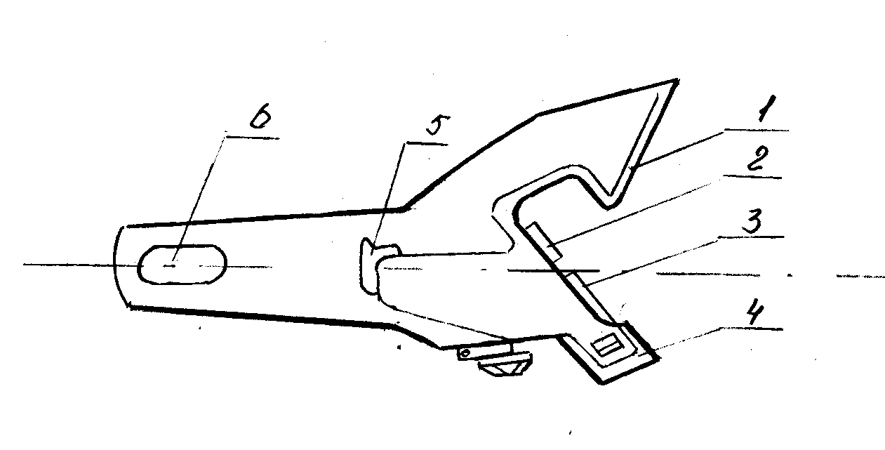Хвостовик корпуса имеет отверстие 6 для клина, соединяющего корпус с тяговым хомутом упряжного устройства. Для облегчения горизонтального перемещения корпуса автосцепки торцу хвостовика придана цилиндрическая форма.
1-большой зуб; 2-замкодержатель; 3-замок; 4-малый зуб; 5-упор; 6-отверстие для клина.
Рисунок 7 – Автосцепка СА-3
Корпус автосцепки отливают из углеродистой стали мартеновского производства, которая, согласно ГОСТ 88-55, имеет углерода 0,17-0,27%, марганца 0,5-0,9%, кремния 0,17-0,37%, серы и фосфора не более 0,045% каждого. Минимальные значения механических характеристик составляют: временное сопротивление 412 МПа, предел текучести 245 МПа и относительное удлинение 20-22%.
Корпуса, отлитые из такой стали, разрушаются при усилиях 2,2-2,9 МН, когда продольные оси автосцепок совмещены, и при усилиях 2,2-2,9 МН, когда эти оси смещены на 100 мм. Среднее значение разрушающего усилия составляет соответственно 3,1 и 2,9 МН, а начало текучести материала происходит при 2,1 и 1,8 МН.

- Расчет на прочность котла цистерны

Расчет котла от действия внутреннего давления

В котле цистерны, подверженному действию внутреннего давления , возникают напряжения, которые могут быть вычислены по формулам безмоментной теории оболочек. Такие оболочки, не испытывающие изгиба, называют мембранами, а напряжения в них, определяемые без учета изгиба–мембранными напряжениями.
Мембранные напряжения в цилиндрической части котла составляют:
в поперечном сечении I-I (рис.8):

; (6)

в продольном сечении II-II (по образующей):

; (7)

где радиус и толщина секции цилиндрической части котла ().
Мембранные напряжения в сферическом днище:

, (8)

где радиус и толщина стенки днища ().

Рисунок 8–Расчетная схема котла
Расчетное давление принимаем .
Тогда

Расчет на вертикальные нагрузки

Вертикальные нагрузки, действующие на котел, могут рассматриваться в качестве равномерно распределенных с общей интенсивностью (рис.9):

. (9)

где вес груза ();
вес котла (
);
динамическая нагрузка (при расчете по I расчетному режиму );
длина цилиндрической части котла ().
Тогда

Напряжения в поперечном сечении котла составляют:

, (10)

где изгибающий момент в расчетном сечении котла;
момент сопротивления изгибу поперечного сечения котла.

Рисунок 9–Расчетная схема для расчета цистерны на вертикальные нагрузки

Реакции
Изгибающий момент в шкворневом сечении I-I составляет:

Момент сопротивления изгибу поперечного сечения котла:

Подставим эти значения в формулу (10):

- Расчет на прочность оси колесной пары

1
1
2
2
3
3
P_{л}
N₁
r
P_{п}
b₂
b₂
S
S
N₂
1,45
Р
Н
l₁

Рисунок 10– Расчетная схема

Статическая нагрузка на ось от веса вагона , тогда:

вертикальная сила

горизонтальная сила

Диаметры оси:

шейки d₁ = 130 мм;
подступичной части d₂ = 194 мм;
средней части d₃ = 172 мм.

Материал оси – сталь Осв.

Допускаемые напряжения:

МПа;
МПа;
МПа.
1.Сечение 1-1 (шейка оси)
;
Момент в сечении 1-1:

Осево й момент сопротивления сечения:

м³

Тогда напряжение в сечении 1-1 будет равно:

Мпа

<

2.Сечение 2-2 (подступичная часть):

Осевой момент сопротивления сечения:

м³;

Момент в сечении 2-2 находим по формуле:

Напряжение в сечении 2-2

МПа

<

3.Сечение 3-3 (средняя часть оси):

Осевой момент сопротивления сечения:

м³;

Момент в сечении рассчитываем по формуле:

,

где N₁ – вертикальная реакция рельсов для левого колеса.

тс⋅м

Тогда напряжение в сечении 3-3 будет равно:

<

ВЫВОД: Ось удовлетворяет условиям прочности по допускаемым напряжениям.
- Устойчивость колесной пары

Согласно требованиям норм должно обеспечиваться устойчивое движение колес по рельсовому пути. Однако при неблагоприятных условиях, когда горизонтальная сила динамического давления колеса на головку рельса велика, а вертикальная мала, то гребень колеса не будет скользить по головке рельса.
Поэтому для предупреждения сходов вагона в эксплуатации производится проверка устойчивости движения колеса по рельсу.
Коэффициент запаса устойчивости рассчитывается по формуле:

(11)

где ;
коэффициент трения ();
- угол наклона образующей гребня колеса к горизонтальной оси ();
- горизонтальная сила динамического давления колеса на головку рельса;
- вертикальная составляющая силы, возникающей при набегании колеса на головку рельса.
Q_{1ш}
Q_{2ш}
Р_{в}=Р₁
Р₂
2l
2b

F₂
P_{б}
μN
N
β
F_{p}

Рисунок 11–Схема расчета устойчивости колес против схода с рельсов

Нагрузки, действующие на колесную пару:

(12)

где

(13)

где коэффициенты вертикальной и боковой динамики (согласно /3/ принимаем ).

Тогда

Составим сумму моментов относительно точки 1:

где ;
рамное усилие (согласно /3/ принимаем );
;
радиус колеса по кругу катания.

Составим сумму моментов относительно точки 2:

Составим сумму проекций сил на вертикальную ось Y:

Подставляем найденные значения в формулу (12):

ВЫВОД: Расчетный коэффициент запаса устойчивости больше нормативного . На основании этого можно сделать вывод, что устойчивость колеса при движении по рельсам обеспечена.

Список использованных источников

- Шадур Л.А. Вагоны.–М.: Транспорт,1973.–440с.
- Смольянинов А.В. Вагоны и контейнеры. Методические указания по изучению тем программы, выполнению контрольных работ и курсового проекта.–Екатеринбург: Изд-во УрГАПС, 1995.-37с.
- Вершинский С.В. Данилов В.Н. Хусидов В.Д. Динамика вагона.–М.: Транспорт, 1991-360с.

